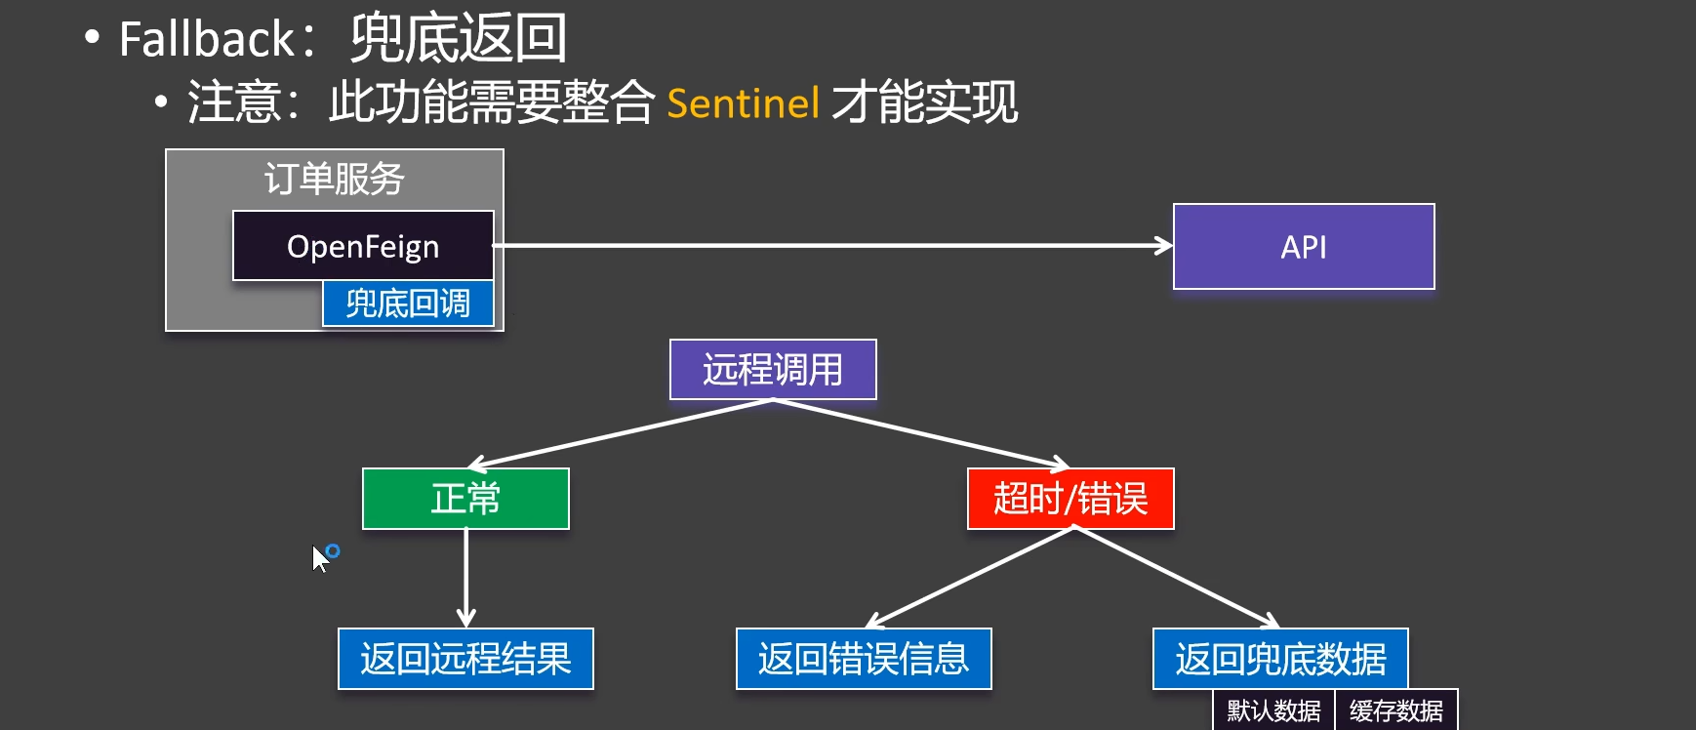

Feign客户端里面这么写
需要结合sentinel实现
第一步
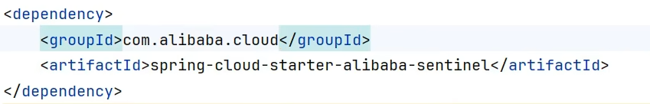
第二部
Feign的配置文件加入

